Démonstration TELETHON du vendredi 08 décembre 2017
Gymnase Galliéni maché central - Passage prévu à 19h30 – rendez vous 19h00 en tenue
Timing | Quoi | Qui | Comment
-------- | Echauff tai sabaki et chutes avant | Tous | Dans le vestiaire ou à coté
1 mnts | 1er kata de Iaï | Samuraï patrick | solo
30 sec | 1er Ninja -Tentative Yoko men au Shambara | Pascal G/Pat | Hasso Kamae 2 coupes et tentative Nikkyo
30 sec | 2ème Ninja - Tsuki Tanto/kote gaeshi | Adeline/Pat | 2 Tsuki
30 sec | 3ème Ninja – Jo dori tsuki/Sokumen & Kokyu N | Pastian/Pat | 2 Tsuki
30 sec | Enfants/ Main scratch suivi d'Irimi nage | Rochel/Lou Anne | Bien en vis à vis et les yeux dans les yeux
30 sec | Kote gaeshi multi formes | Adultes collectifs | Attendre Marc pour le salut final
30sec | Jo Nage | Oscar/Emma | Salut, le jo sous l'aisselle droite
30 sec | Yoko men/ Yon kyo | Arnaud/Philippe
30 sec | Hammi handatchi/Ushiro R. Kata d/Kokyu nage | Angelino/Thyler | Bien faire le tour et attendre la 2e main
30 sec | Ushiro ryote dori/ Irimi nage | Pascal/Sebastien
30 sec | Shomen utchi/Irimi nage | Thyler/Maxime
30 sec | Tanto/Yoko men utchi/Gokyo | Tess/Halan | Rengainer sans regarder le fourreau
30 sec | Katate dori/sokumen & Yokomen/Kote gaeshi | Oceane/Camille | 2 fois chacune
30 sec | Tenchi-nage | Maud/Sylvain
30 sec | Jo- Kata des 6 phases | Alex/Pascal
1 mnts | Travail libre | Marc/alex | Rythmé et larges mouvements temporisés
1 mnts | Taninzu gake | Marc/Alex/3Ninjas | Saisie ryo-sode dori
'' | Salut final | Tous | Cagoules des ninjas retirées

CONSIGNES : Soyez en tenue, échauffés pour 19h. On se revoit 30 mnts pour revoir les détails. N oubliez pas votre tenue complète. Sinon, on vient se faire plaisir et montrer notre spécialité dans la bonne humeur et l'allégresse ! ;-)
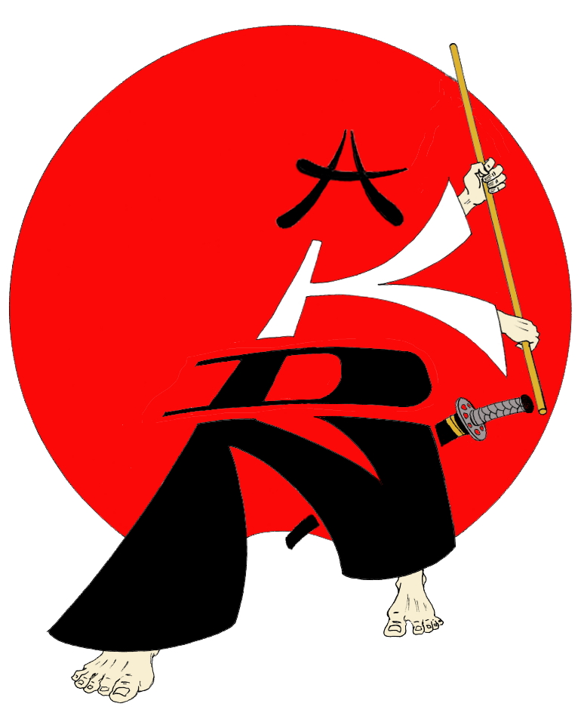
A bientôt !
Marc & Patrick

